ACTIVIDAD LABORATORIO NO.1
REGISTRO DE ACTIVIDADES DEL TRATAMIENTO

PRESENTADO POR:
ALEJANDRO DE MENDOZA

PRESENTADO AL PROFESOR:
ING DEIVIS EDUARD RAMIREZ MARTINEZ
PROFESOR

FUNDACIÓN UNIVERSITARIA INTERNACIONAL DE LA RIOJA
FACULTAD DE INGENIERÍA – INGENIERIA INFORMÁTICA
BOGOTÁ D.C.
15 DE MAYO
2025

TABLA DE CONTENIDO

RESUMEN 3
INTRODUCCIÓN 3
DESARROLLO DEL LABORATORIO 4
Registro de Actividades del Tratamiento de Datos 4
Referencia Legal 4
Responsable del Tratamiento 4
Titulares de la Información 5
Identificación de Roles en el Tratamiento de Datos 5
Flujos de Datos Personales 6
Envío de Datos desde Marketing S.L. 6
Recepción de Datos en Marketing S.L. 7
Tipos de Datos Tratados 7
Medidas de Seguridad 8
Transferencia Internacional de Datos 8
Finalidad del Tratamiento 9
Vigencia del Tratamiento 9
CONCLUSIÓN 10
BIBLIOGRAFÍA 10

RESUMEN

Para el desarrollo de esta actividad correspondiente al área de Deontología y Legislación Informática, me baso en el análisis detallado del tratamiento de datos personales conforme a lo estipulado en los artículos 17 y 18 de la Ley 1581 de 2012. A partir del estudio del caso de la empresa Marketing S.L., elaboro un Registro de Actividades del Tratamiento que permite comprender el ciclo de vida de los datos personales en un entorno empresarial real.

A lo largo del proceso, identifico y clasifico los roles implicados en el tratamiento: el responsable (Marketing S.L.), los titulares de la información (los 14 empleados), y los encargados o terceros que intervienen en la gestión de distintos procesos como formación, asesoría laboral, gestión de productividad y soporte informático. Cada uno de estos actores representa una función clave en el flujo y uso de la información, por lo que delimitar sus responsabilidades resulta esencial para garantizar el cumplimiento normativo.

Para lograr un análisis estructurado, primero identifico los tipos de datos tratados como información identificativa, laboral, fiscal, formativa y tecnológica y sus respectivas finalidades: contratación, pago de nómina, control de productividad, formación continua, prevención de riesgos y comunicación corporativa. Posteriormente, detallo los flujos de datos, indicando claramente los envíos y recepciones que se realizan entre la empresa y terceros como Cursos Perfección S.L., Asepeyo, Asesor Laboral S.L.P., y PlanetSoft Inc. mediante la aplicación PEOPLEPRODUCT, la cual implica una transferencia internacional de datos hacia servidores en Estados Unidos.

Además, examino las medidas de seguridad implementadas por Marketing S.L., tales como el cifrado de la información, control de acceso, copias de seguridad, antivirus, acuerdos de confidencialidad y formación en protección de datos, evaluando su adecuación con respecto a las exigencias legales. Esta etapa del análisis demuestra la relevancia de establecer barreras de protección técnica y organizativa que aseguren la confidencialidad, integridad y disponibilidad de la información.

Con este trabajo evidencio que el cumplimiento de los artículos 17 y 18 de la Ley 1581 de 2012 no solo responde a una obligación legal, sino que también representa una práctica ética y responsable que protege los derechos fundamentales de los titulares de los datos. Así, el tratamiento de información en una empresa no puede concebirse como un proceso aislado, sino como parte integral de un sistema normativo y de valores que rige la actividad profesional.

Finalmente, concluyo que la elaboración de un Registro de Actividades del Tratamiento es una herramienta esencial para auditar y mejorar las prácticas de protección de datos dentro de una organización. Este ejercicio no solo permite aplicar conocimientos teóricos en un caso práctico, sino que también fortalece la comprensión de la legislación vigente y la necesidad de una cultura organizacional basada en la legalidad, la ética y la transparencia en el tratamiento de la información personal.

INTRODUCCIÓN

La presente actividad tiene como propósito elaborar un Registro de Actividades del Tratamiento de Datos para la empresa Marketing S.L., conforme a los lineamientos establecidos en los Artículos 17 y 18 de la Ley 1581 de 2012 de Colombia, que regulan los deberes de los responsables y encargados del tratamiento de datos personales.

Este ejercicio busca cumplir con el objetivo de comprender el concepto de tratamiento de datos y detallar cómo una organización gestiona la información personal de sus 14 empleados, garantizando el cumplimiento de las normativas de protección de datos. A través de este registro, se identifican los roles de los actores involucrados (responsable, titulares, encargados y terceros), los flujos de datos enviados y recibidos, las finalidades del tratamiento, las medidas de seguridad implementadas, y las transferencias internacionales, considerando herramientas como la aplicación PEOPLEPRODUCT de PlanetSoft Inc. y los servicios de entidades externas como Cursos Perfección S.L., Asepeyo, Asesor Laboral S.L.P., y PCaPunto S.L.

La actividad no solo responde a los requerimientos legales, sino que también permite analizar de manera práctica la gestión de datos en un entorno laboral, asegurando la protección de la información y el respeto por los derechos de los titulares.

DESARROLLO DEL LABORATORIO

Para comprender a profundidad la lógica proposicional aplicada en este trabajo, la sección de desarrollo se ha organizado en tres partes principales (10 secciones según lo denotado en la actividad a desarrollar), cada una con un enfoque específico.

Registro de Actividades del Tratamiento de Datos

El Registro de Actividades del Tratamiento de Datos constituye una herramienta fundamental para garantizar el cumplimiento de las disposiciones legales establecidas en la Ley 1581 de 2012, particularmente en sus artículos 17 y 18, que definen los deberes de los responsables y encargados del tratamiento de datos personales en Colombia. Esta normativa busca asegurar la protección de los derechos de los titulares de la información frente al uso, almacenamiento, transmisión y manejo de sus datos.

En el presente caso, se analiza el tratamiento de los datos personales dentro de la empresa Marketing S.L., identificando los roles de los distintos actores involucrados, las finalidades del tratamiento, los tipos de datos recolectados, los flujos de envío y recepción de información, las transferencias internacionales y las medidas de seguridad implementadas. A través de este análisis se busca no solo cumplir con la legislación vigente, sino también establecer una cultura organizacional basada en la responsabilidad, la ética y la transparencia en el manejo de la información personal.

Referencia Legal

El tratamiento de datos personales en Colombia se encuentra regulado por la Ley 1581 de 2012, la cual establece un marco normativo que protege los derechos fundamentales de los titulares frente al uso de su información. Dentro de esta ley, los artículos 17 y 18 son pilares clave que definen las obligaciones tanto de los responsables como de los encargados del tratamiento.

El Artículo 17 impone al responsable del tratamiento el deber de garantizar la seguridad, confidencialidad y adecuada gestión de los datos personales, asegurando el cumplimiento de los principios rectores de la ley y la implementación de un registro documentado de las actividades del tratamiento.

Por su parte, el Artículo 18 establece que los encargados del tratamiento deben actuar conforme a las instrucciones del responsable, implementar medidas técnicas y organizativas que garanticen la protección de la información, y mantener la confidencialidad sobre los datos tratados.

Esta referencia legal proporciona el marco indispensable para evaluar las prácticas de tratamiento de datos en organizaciones como Marketing S.L., permitiendo identificar con claridad los deberes, roles y responsabilidades de cada parte involucrada en el ciclo de vida de los datos personales. A continuación, una mayor claridad de los artículos:

- Artículo 17: Deberes de los responsables del tratamiento. Establece que el responsable debe garantizar la protección de datos personales, implementar medidas de seguridad, cumplir con los principios de la ley, y elaborar un registro de actividades del tratamiento, entre otros.
- Artículo 18: Deberes de los encargados del tratamiento. Obliga a los encargados a tratar los datos conforme a las instrucciones del responsable, implementar medidas de seguridad, y garantizar la confidencialidad de la información.

Responsable del Tratamiento

El responsable del tratamiento de datos personales es la persona natural o jurídica que decide sobre la recolección, almacenamiento, uso y circulación de los datos. En este caso, la empresa Marketing S.L. asume dicha responsabilidad conforme al Artículo 17 de la Ley 1581 de 2012, lo que implica el deber de implementar políticas adecuadas de protección de datos, garantizar la seguridad de la información y registrar de manera precisa las actividades de tratamiento.

La tabla presentada a continuación resume la información clave del responsable del tratamiento, incluyendo su identificación, domicilio y las responsabilidades legales que le corresponden.

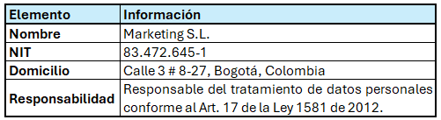

Esta identificación clara y precisa permite establecer la trazabilidad del tratamiento y facilita el ejercicio de los derechos por parte de los titulares de los datos.

Titulares de la Información

En el marco del tratamiento de datos personales, los titulares de la información son las personas naturales a quienes se refieren los datos que son objeto de tratamiento. En el caso de Marketing S.L., los titulares corresponden a los 14 empleados de la empresa, cuyas datos personales son recolectados, almacenados y utilizados para diversas finalidades vinculadas a la gestión interna.

Estos datos incluyen información de carácter laboral, fiscal, formativo y de productividad, y son tratados con el objetivo de cumplir con las obligaciones legales de la empresa, optimizar los procesos administrativos y promover el desarrollo profesional del personal. Reconocer a los titulares y proteger sus derechos es esencial para garantizar un tratamiento ético, transparente y conforme a lo dispuesto por la Ley 1581 de 2012.

Identificación de Roles en el Tratamiento de Datos

La correcta identificación de los roles involucrados en el tratamiento de datos personales es esencial para garantizar el cumplimiento de la Ley 1581 de 2012 y sus disposiciones reglamentarias.

En el caso de Marketing S.L., se han definido de manera clara los actores que intervienen en el tratamiento de la información, así como sus funciones específicas, los tipos de datos que gestionan y las finalidades asociadas.

Esta organización no solo actúa como responsable del tratamiento, sino que también interactúa con diversos terceros como encargados del tratamiento, proveedores tecnológicos y soporte técnico, cada uno con tareas claramente delimitadas. Esta clasificación permite establecer responsabilidades, fortalecer las medidas de seguridad y asegurar la transparencia en el uso de los datos, garantizando los derechos de los titulares y la legalidad de cada operación relacionada con la información personal.

A continuación, muestro la respectiva tabla con la respectiva clasificación para brindar un entendimiento claro sobre esta identificación de roles, además que es un requerimiento según lo indicado en la clase;
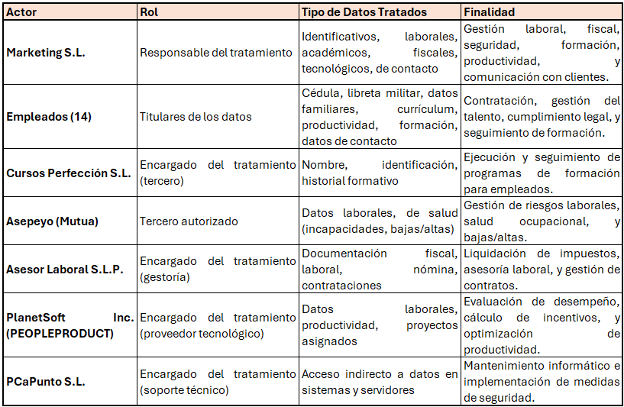

Flujos de Datos Personales

El análisis de los flujos de datos personales permite comprender cómo circula la información dentro de una organización y entre terceros, desde su recolección hasta su almacenamiento, uso, transmisión y eliminación.

En el contexto de Marketing S.L., mapear estos flujos es fundamental para garantizar el cumplimiento de la Ley 1581 de 2012, proteger los derechos de los titulares y aplicar las medidas de seguridad adecuadas en cada etapa del tratamiento.

Estos flujos pueden ser internos entre departamentos o sistemas, o externos hacia aliados estratégicos, proveedores, o plataformas tecnológicas, y deben gestionarse bajo principios de legalidad, finalidad, seguridad y confidencialidad.

Documentar y supervisar estos movimientos de datos asegura que toda la cadena de tratamiento esté alineada con las obligaciones legales y los compromisos éticos adquiridos por la organización.

A continuación, detallo el respectivo análisis tanto para el envío de datos como para su recepción en Marketing S.L:

Envío de Datos desde Marketing S.L.

El tratamiento de datos personales en Marketing S.L. implica no solo la recolección y almacenamiento interno, sino también la transmisión de información a terceros que participan en la gestión de procesos laborales, fiscales, formativos y tecnológicos. Esta transferencia de datos debe realizarse bajo estrictas condiciones de seguridad y confidencialidad, conforme a lo establecido en la Ley 1581 de 2012.

La siguiente tabla detalla los principales destinatarios de datos personales enviados por Marketing S.L., especificando el tipo de información compartida y los medios de transmisión utilizados.

Es importante de mi parte aclarar que estos destinatarios actúan como encargados del tratamiento o prestadores de servicios, y su participación requiere el cumplimiento de medidas técnicas, jurídicas y organizativas que garanticen la protección de los derechos de los titulares de la información.

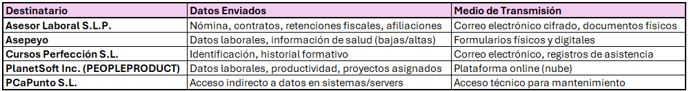

Recepción de Datos en Marketing S.L.

Además del envío de información a terceros, Marketing S.L. como pude evidenciar también recibe datos personales desde diversas fuentes, tanto internas como externas. Esta información resulta esencial para el cumplimiento de sus objetivos laborales, administrativos, fiscales y formativos.

Como se puede denotar entonces la empresa recopila datos directamente de sus empleados y de entidades colaboradoras como Asesor Laboral S.L.P., Cursos Perfección S.L. y PlanetSoft Inc., cada una con roles específicos en el tratamiento de la información. Esta recepción de datos permite a Marketing S.L. tomar decisiones estratégicas, garantizar el cumplimiento normativo y evaluar el desempeño de su personal.

A continuación, presentó un desglose de las fuentes, los tipos de datos recibidos y los usos previstos por la organización, en concordancia con los principios de finalidad, necesidad y seguridad establecidos en la Ley 1581 de 2012.

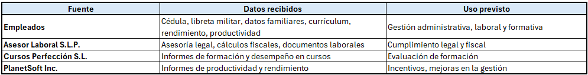

Tipos de Datos Tratados

Ahora y en el marco del cumplimiento de sus funciones administrativas, contractuales, fiscales y de bienestar laboral, Marketing S.L. lleva a cabo el tratamiento de múltiples categorías de datos personales. Esta información es recolectada, almacenada y gestionada con el propósito de garantizar una operación eficiente, legal y segura, conforme a lo estipulado en la Ley 1581 de 2012.

Entonces y como pude observar entonces los datos tratados abarcan desde información básica de identificación hasta registros sensibles relacionados con la salud, seguridad y desempeño laboral de los empleados. Cada categoría responde a una necesidad específica del proceso organizacional, como la gestión de nómina, la evaluación de productividad, la asignación de tecnología o la capacitación profesional.

A continuación, detallo las principales categorías de datos personales tratados por la empresa, junto con los datos específicos incluidos en cada una, reflejando la amplitud y responsabilidad del manejo de la información en la organización.

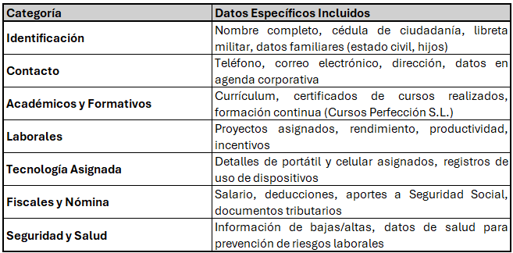

Medidas de Seguridad

El tratamiento responsable y seguro de los datos personales como se aclara y es de mi entender requiere la implementación de medidas de seguridad técnicas, físicas y organizativas que garanticen su confidencialidad, integridad y disponibilidad. Por ende y en cumplimiento de la Ley 1581 de 2012 y en concordancia con los principios de seguridad de la información, Marketing S.L. ha establecido un conjunto integral de medidas de protección de datos, con el apoyo técnico de PCaPunto S.L., su proveedor de servicios informáticos.

Estas medidas incluyen controles de acceso a la información, tanto en formato físico como digital, cifrado de datos sensibles, planes de contingencia, y mecanismos tecnológicos como antivirus y firewall. Además, puedo denotar que se contempla la formación continua del personal y la suscripción de acuerdos de confidencialidad con terceros que acceden o tratan los datos.

En conjunto, me permito indicar que estas acciones permiten a Marketing S.L. minimizar los riesgos asociados al tratamiento de datos personales y asegurar el cumplimiento normativo, ofreciendo así garantías sólidas a los titulares de la información y a las entidades con las que se relaciona.

Es por esto por lo que a continuación detallo las medidas que considero han sido implementadas por Marketing S.L. con soporte de PCaPunto S.L.:

- Controles de acceso: Autenticación mediante usuario y contraseña para sistemas digitales.
- Protección física: Carpetas en papel archivadas bajo llave con acceso restringido.
- Cifrado: Información enviada a Asesor Laboral S.L.P. se cifra.
- Copias de seguridad: Respaldos regulares de datos digitales.
- Capacitación: Formación del personal en protección de datos y seguridad de la información.
- Seguridad tecnológica: Antivirus, firewall, y cámaras de seguridad en las instalaciones.
- Confidencialidad: Acuerdos de confidencialidad firmados con proveedores (Asesor Laboral S.L.P., PCaPunto S.L., Cursos Perfección S.L.).
- Plan de contingencia: Estrategia de recuperación ante desastres.

Transferencia Internacional de Datos

En el marco de la gestión laboral y de productividad, pude determinar que Marketing S.L. realiza transferencias internacionales de datos personales hacia los Estados Unidos mediante el uso de la aplicación PEOPLEPRODUCT, desarrollada por PlanetSoft Inc. Esta herramienta permite almacenar y analizar información relacionada con el desempeño y los proyectos asignados a los empleados de la empresa.

Ahora y dado que esta transferencia implica la salida de datos fuera del territorio colombiano, denoto que Marketing S.L. ha implementado las garantías exigidas por la Ley 1581 de 2012 y las directrices de la Superintendencia de Industria y Comercio, incluyendo la suscripción de cláusulas contractuales estándar y la verificación de las medidas de seguridad implementadas por PlanetSoft Inc. para el tratamiento de la información.

Entonces identifico que estas acciones reflejan el compromiso de Marketing S.L. con la protección de los datos personales de sus empleados, incluso cuando estos son gestionados en jurisdicciones extranjeras, asegurando que los estándares de seguridad y confidencialidad se mantengan en todo el ciclo de tratamiento.

Ahora a continuación doy a conocer el detalle de esta transferencia internacional de datos:

- Destino: Estados Unidos, a través de PlanetSoft Inc. (aplicación PEOPLEPRODUCT).
- Datos transferidos: Datos laborales, productividad, y proyectos asignados.
- Garantías:
  - Cláusulas contractuales estándar conforme a la Ley 1581 de 2012.
  - Cumplimiento de requisitos para transferencias internacionales establecidos por la Superintendencia de Industria y Comercio.
  - Evaluación de las medidas de seguridad de PlanetSoft Inc. para garantizar la protección de datos.

Finalidad del Tratamiento

Para este tema me permito indicar que Marketing S.L. trata los datos personales de sus empleados con el objetivo de garantizar una gestión integral de sus procesos laborales, administrativos y legales. Las finalidades específicas incluyen:

- Gestión laboral: Administración de contratos, nómina, afiliaciones a la Seguridad Social y demás obligaciones legales, en colaboración con Asesor Laboral S.L.P.

- Evaluación de productividad: Seguimiento del desempeño y cálculo de incentivos, mediante la plataforma PEOPLEPRODUCT de PlanetSoft Inc.

- Formación: Monitoreo de la participación en programas de capacitación ofrecidos por Cursos Perfección S.L.

- Seguridad y salud: Prevención de riesgos laborales, así como gestión de incapacidades (altas y bajas) en coordinación con Asepeyo.

- Comunicación corporativa: Publicación de datos de contacto en la agenda electrónica y página web para facilitar la interacción con clientes.

- Cumplimiento fiscal: Liquidación de impuestos y cumplimiento de requerimientos legales, apoyado por Asesor Laboral S.L.P.

Y es por esto que considero que estas finalidades están alineadas con los principios de la Ley 1581 de 2012 y se desarrollan con medidas técnicas y legales que garantizan la confidencialidad, integridad y seguridad de la información.

Vigencia del Tratamiento

Para este tema debo indicar que los datos personales tratados por Marketing S.L. tendrán una vigencia determinada por la naturaleza del vínculo laboral y las obligaciones legales asociadas. En concreto:

- Durante la relación laboral: Los datos serán tratados activamente mientras el empleado mantenga una relación contractual con la empresa, para cumplir con fines laborales, fiscales, formativos y de productividad.

- Después de la terminación del contrato: La empresa conservará y tratará los datos únicamente por el tiempo necesario para:

- Atender requerimientos legales, contractuales o administrativos.

- Cumplir con obligaciones fiscales, laborales y de Seguridad Social.

- Atender posibles reclamaciones legales o auditorías por parte de autoridades competentes.

- Plazo de conservación: Conforme a la normativa colombiana y los principios de necesidad y finalidad, la conservación de los datos no podrá exceder el tiempo requerido para cumplir los fines del tratamiento. Finalizado este periodo, los datos serán eliminados o anonimizados de forma segura, salvo que exista una justificación legal para su conservación prolongada.

Entonces se puede inferir que esta política garantiza el cumplimiento del principio de temporalidad del tratamiento, asegurando que los datos personales no serán utilizados indefinidamente, en coherencia con la Ley 1581 de 2012.

CONCLUSIÓN

A través del desarrollo de este trabajo, he logrado comprender de forma integral la importancia del tratamiento adecuado de los datos personales en el contexto empresarial, así como los deberes que establece la Ley 1581 de 2012 para los responsables y encargados del tratamiento.

El análisis detallado de roles, flujos de información, medidas de seguridad, y finalidades del tratamiento en Marketing S.L. permite visibilizar cómo la protección de datos no es solo una obligación legal, sino una responsabilidad ética que impacta directamente la confianza de los empleados y la transparencia corporativa.

Durante este ejercicio, he identificado cómo empresas externas como Asesor Laboral S.L.P., Asepeyo, Cursos Perfección S.L., y PlanetSoft Inc. participan en el tratamiento de datos con funciones específicas, lo que obliga a establecer mecanismos sólidos de seguridad, acuerdos de confidencialidad y cláusulas contractuales, especialmente cuando se trata de transferencias internacionales.

En conclusión, este análisis no solo permite cumplir con los artículos 17 y 18 de la Ley 1581, sino que también fortalece una cultura de protección de datos dentro de la organización.

Aplicar estos conceptos en la práctica mejora la gestión de la información reduce riesgos legales, y garantiza los derechos de los titulares, en este caso, los empleados de Marketing S.L.

Muchas gracias profesor, por brindarme estos grandes conceptos que me darán apoyo en mi futuro profesional.

BIBLIOGRAFÍA

Respetado profesor Ing. Deivis Eduard a continuación, la bibliografía implementada:

- Tema 1. Introducción al derecho de las nuevas tecnologías y a la regulación de la profesión informática. Tema 2. Protección de datos de carácter personal (I). Tema 3. Protección de datos de carácter personal (II), Tema 4. Servicios de la sociedad de la información y comercio electrónico (I). Tema 5. Servicios de la sociedad de la información y comercio electrónico (II).
- Congreso de Colombia. (2012). Ley 1581 de 2012 – Por la cual se dictan disposiciones generales para la protección de datos personales. Recuperado de: https://www.funcionpublica.gov.co
- Superintendencia de Industria y Comercio (SIC). (s.f.). Guía para la implementación del principio de responsabilidad demostrada (Accountability). Bogotá, Colombia. Recuperado de: https://www.sic.gov.co
- Clases virtuales con el profesor Ing. Deivis Eduard Ramírez Martínez.
- Material de estudio del aula.

